Vyhláška č 03/2025

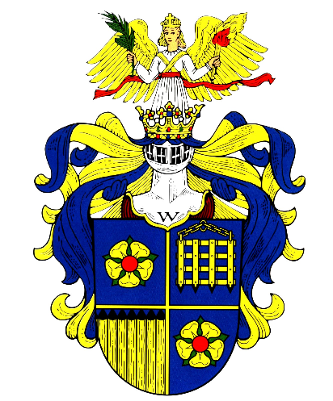

město Slavonice

OBECNĚ ZÁVAZNÁ VYHLÁŠKA
kterou se ruší obecně závazná vyhláška č. 1/95 o užívání názvu města a symbolů města

Město Slavonice

Zastupitelstvo města Slavonice

Obecně závazná vyhláška města Slavonice,
kterou se ruší obecně závazná vyhláška č. 1/95 o užívání názvu města a symbolů města

Zastupitelstvo města Slavonice se na svém zasedání dne 29. 10. 2025 usnesením č. 314/21/2025/ZM usneslo vydat na základě § 84 odst. 2 písm. h) zákona č. 128/2000 Sb., o obcích (obecní zřízení), ve znění pozdějších předpisů, tuto obecně závaznou vyhlášku (dále jen „vyhláška“):

Čl. 1
Zrušovací ustanovení
Touto vyhláškou se ruší:

- obecně závazná vyhláška č. 1/95 o užívání názvu města a symbolů města, ze dne 27. 02. 1995

Čl. 2
Účinnost
Tato vyhláška nabývá účinnosti počátkem patnáctého dne následujícího po dni jejího vyhlášení.

Ing. Hynek Blažek v.r. |  | Mgr. Věra Fialová v.r.
starosta |  | místostarostka

